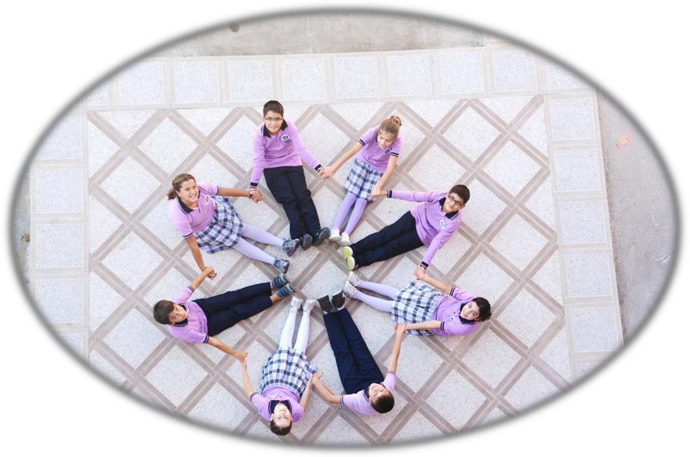

2019-2023
STRATEJİK PLANI
AŞAĞI MOLLAHASAN
İLKOKULU

T.C.
ÖZALP KAYMAKAMLIĞI
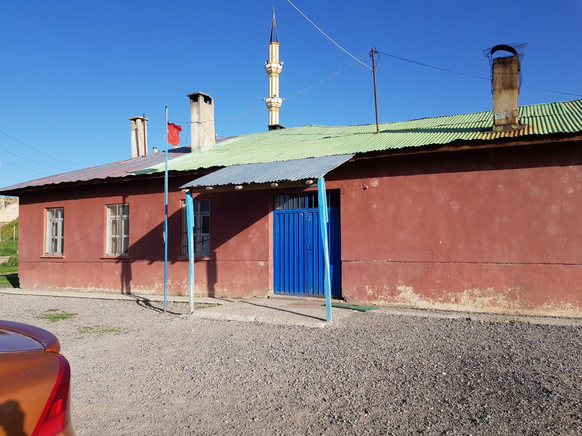
AŞAĞI MOLLAHASAN İLKOKULU MÜDÜRLÜĞÜ

2019-2023
STRATEJİK PLANI
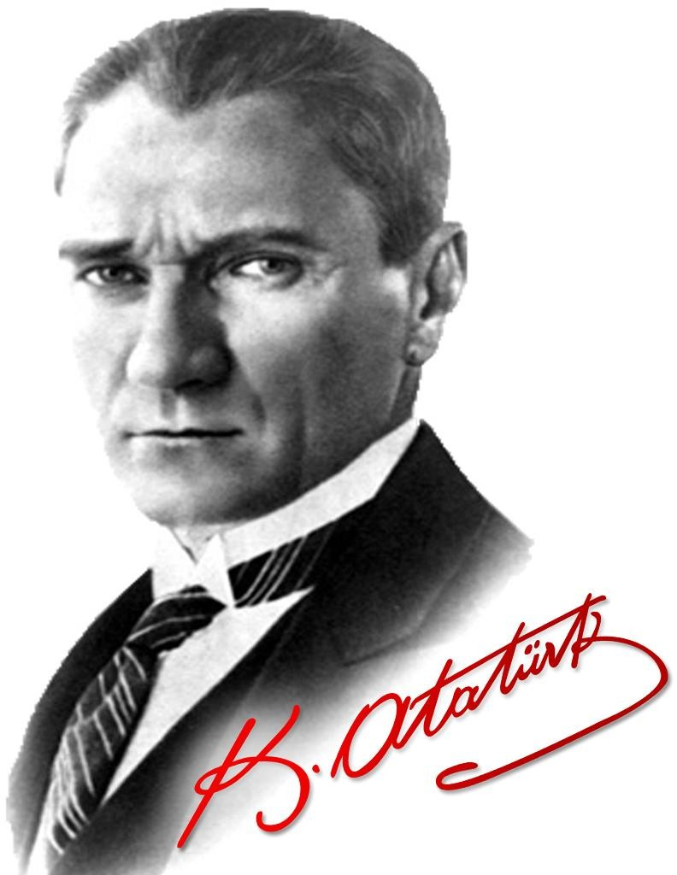

“Çalışmadan, yorulmadan, üretmeden, rahat yaşamak isteyen toplumlar, önce haysiyetlerini, sonra hürriyetlerini ve daha sonrada istiklal ve istikballerini kaybederler”.
Mustafa Kemal ATATÜRK
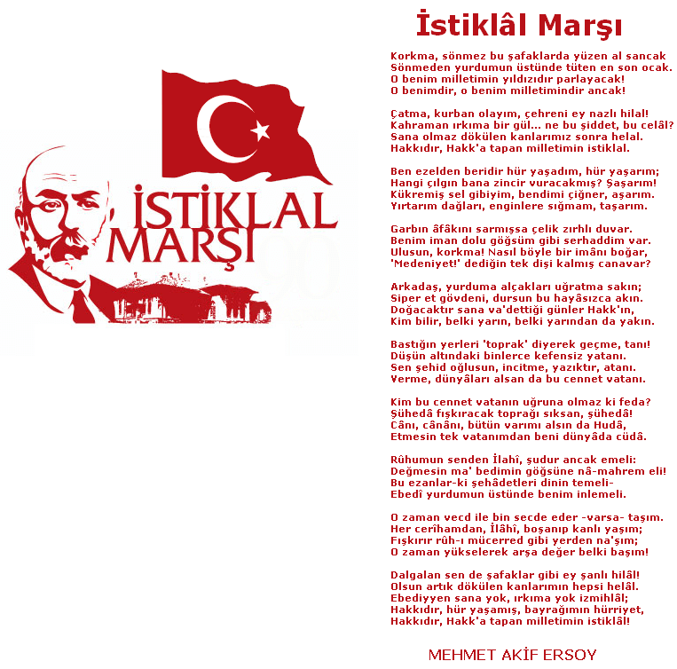
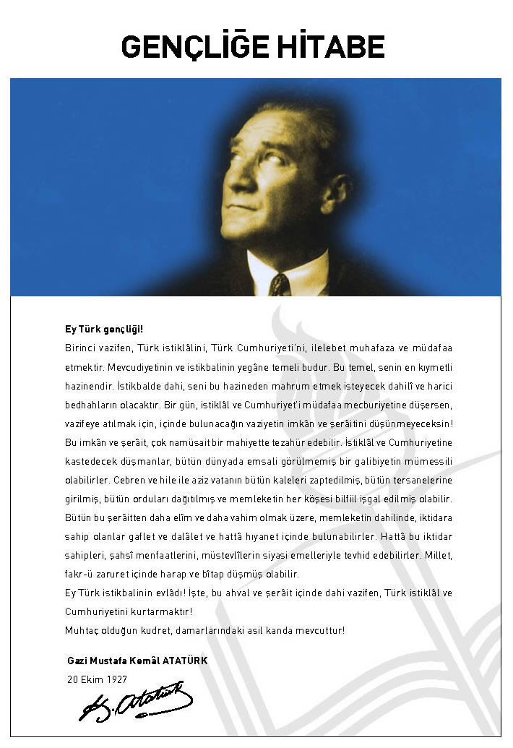

(Okul/Kurum Müdürü Fotoğraf)

SUNUŞ
Çağımız dünyasında her alanda yaşanan hızlı gelişmelere paralel olarak eğitimin amaçlarında, yöntemlerinde ve işlevlerinde de değişimin olması vazgeçilmez, ertelenmez ve kaçınılmaz bir zorunluluk haline gelmiştir. Eğitimin her safhasında sürekli gelişime açık, nitelikli insan yetiştirme hedefine ulaşılabilmesi; belli bir planlamayı gerektirmektedir.
Milli Eğitim Bakanlığı birimlerinin hazırlamış olduğu stratejik planlama ile izlenebilir, ölçülebilir ve geliştirilebilir çalışmaların uygulamaya konulması daha da mümkün hale gelecektir. Eğitim sisteminde planlı şekilde gerçekleştirilecek atılımlar; ülke bazında planlı bir gelişmenin ve başarmanın da yolunu açacaktır.
Eğitim ve öğretim alanında mevcut değerlerimizin bilgisel kazanımlarla kaynaştırılması; ülkemizin ekonomik, sosyal, kültürel yönlerden gelişimine önemli ölçüde katkı sağlayacağı inancını taşımaktayız. Stratejik planlama, kamu kurumlarının varlığını daha etkili bir biçimde sürdürebilmesi ve kamu yönetiminin daha etkin, verimli, değişim ve yeniliklere açık bir yapıya kavuşturulabilmesi için temel bir araç niteliği taşımaktadır.
Bu anlamda, 2019-2023 dönemi stratejik planının; belirlenmiş aksaklıkların çözüme kavuşturulmasını ve çağdaş eğitim ve öğretim uygulamalarının bilimsel yönleriyle başarıyla yürütülmesini sağlayacağı inancını taşımaktayız. Bu çalışmayı planlı kalkınmanın bir gereği olarak görüyor; planın hazırlanmasında emeği geçen tüm paydaşlara teşekkür ediyor, İlçemiz, İlimiz ve Ülkemiz eğitim sistemine hayırlı olmasını diliyorum.

Okul/Kurum Müdürü

GİRİŞ
5018 sayılı Kamu Mali Yönetimi ve Kontrol Kanunu, bütçe kaynaklarının etkili, ekonomik, verimli ve hesap verebilir şekilde kullanılması gerektiğini ilke edinmiştir.
Stratejik plan, bilindiği üzere 5018 sayılı Kanun içerisinde yer alan en önemli alanlardan biridir. Bu planlar aracılığıyla, kurumların beş yıllık misyon ve vizyonları ile amaç, hedef ve faaliyetlerine ilişkin farkındalık oluşmaktadır.
Stratejik Planlama Ekibi ve Strateji Geliştirme Kurulu ile birlikte birimlerde oluşturulan Birim Stratejik Plan Hazırlık Ekipleri ve dış paydaşlar da planlama çalışmalarına dahil edilmek suretiyle geniş kapsamlı bir çalışma grubu oluşturulmuş ve bu sayede kurum kültürü açısından bir kalite standardı yakalanmıştır.

AŞAĞI MOLLAHASAN İLKOKULU MÜDÜRLÜĞÜ 2019-2023 dönemini kapsayan stratejik plan çalışmalarında misyon, vizyon, amaç, hedef ve faaliyetlerini belirleyerek stratejik planlamasını oluşturmuştur.

Stratejik Plan Ekibi

Serap KADIOĞLU Muhammed SARIKAYA Özge YAĞLI Hakan AVNA
MÜDÜR ÖĞRETMEN ÖĞRETMEN ÖĞRETMEN

M.Benian ÇELİK Özcan İŞİK Necmettin ÖZALP Aydın MUŞTU
ÖĞRETMEN ÖĞRETMEN GÖNÜLLÜ VELİ GÖNÜLLÜ VELİ

İÇİNDEKİLER | SAYFA NO
SUNUŞ
GİRİŞ
- BÖLÜM: STRATEJİK PLAN HAZIRLIK PROGRAMI
  - Amaç
  - Kapsam
  - Yasal Dayanak
  - Üst Kurul ve Stratejik Plan Ekibi
  - Çalışma Takvimi
- BÖLÜM: DURUM ANALİZİ
  - Tarihsel Gelişim
  - Mevzuat Analizi
  - Faaliyet Alanları, Ürün ve Hizmetler
  - Paydaş Analizi
  - Kurum İçi Analiz
    - Örgütsel Yapı
    - İnsan Kaynakları
    - Teknolojik Düzey
    - Mali Kaynaklar
    - İstatistikî Veriler
  - Çevre Analizi
    - PEST-E Analizi
    - Üst Politika Belgeleri
  - GZFT Analizi
  - Sorun Alanları
- BÖLÜM: GELECEĞE YÖNELİM
  - Misyon
  - Vizyon
  - Temel Değerler ve İlkeler
  - Temalar
  - Amaçlar
  - Hedefler
  - Performans Göstergeleri
  - Tedbir ve Maliyetlendirme
    - Eylem Planları
  - Stratejiler
- BÖLÜM: İZLEME ve DEĞERLENDİRME
  - Raporlama
    - İzleme Raporları
    - Tedbir Raporları
EKLER

KURUM KİMLİK BİLGİSİ
Kurum Adı | AŞAĞI MOLLAHASAN İLKOKULU MÜDÜRLÜĞÜ
Kurum Statüsü | Kamu Özel
Kurumda Çalışan Personel Sayısı | Yönetici : 1  Öğretmen : 6  Memur : 0  Hizmetli : 1
Öğrenci Sayısı | 90
Öğretim Şekli | Normal İkili
KURUM İLETİŞİM BİLGİLERİ
Kurum Telefonu / Fax | Telefon :  Faks :
Kurum Web Adresi | http://amollahasanio.meb.k12.tr
Mail Adresi | 741364@meb.k12.tr
Kurum Adresi | Mahalle : Aşağı Mollahasan Mah.  Posta Kodu : 65800  İlçe : Özalp  İli : Van
Kurum Müdürü | Serap Kadıoğlu GSM Tel :

1. BÖLÜM

STRATEJİK PLAN
HAZIRLIK PROGRAMI

Aşağı Mollahasan İlkokulu Müdürlüğü 2019-2023 Stratejik Planının hazırlanmasında aşağıdaki model benimsenmiştir.
Vizyonun Belirlenmesi
Stratejik Plan Mimarisinin Belirlenmesi
Durum Analizi
Hazırlık Programının Oluşturulması Stratejik Planlama Yöntem ve Kapsamı Stratejik Plan Ekip ve Kurulları Stratejik Planlama İş Takvimi

Tarihi | Mevzuat | Faaliyet | Paydaş | Kurum İçi ve Kurum Dışı
Gelişim | Analizi | Alanları ile | Analizi | Analiz
 |  | Sunulan |  | PEST Analizi
 |  | Hizmetler |  | GZFT Analizi
 |  |  |  | Üst Politika Belgeleri Analizi

Sorun ve Gelişim Alanlarının Belirlenmesi

Misyonun Belirlenmesi | Temel İlke ve Değerlerin Belirlenmesi
Temaların Belirlenmesi
Stratejik Amaçların Belirlenmesi
Stratejik Hedeflerin Belirlenmesi
Performans Göstergelerinin Belirlenmesi |  | Tedbirlerin Belirlenmesi
Nihai Stratejik Plan
Performans Programı
Yıllık performans hedefleri ile faaliyet ve projeler
İzleme ve Değerlendirme Faaliyet Raporu

Şekil 1: Aşağı Mollahasan İlkokulu Müdürlüğü Stratejik Planlama Modeli

  - STRATEJİK PLANIN AMACI
- Eğitim programlarının etkililiğinin artırmak ve nitelikli öğrenciler yetiştirmek
- Paydaşlarıyla işbirliği içinde sunulan hizmetlerin kalitesini artırmak
- Okulun tüm birimlerinde kurumsal yapıyı güçlendirmektrmak
Okulun tüm birimlerinde kurumsal yapıyı güçlendirmek

  - STRATEJİK PLANIN KAPSAMI
Bu stratejik plan dokümanı Aşağı Mollahasan İlkokulu Müdürlüğü’nün mevcut durum analizi değerlendirmeleri doğrultusunda, 2019-2023 yıllarında geliştireceği amaç, hedef ve stratejileri kapsamaktadır.
MAÇ
  - STRATEJİK PLANIN YASAL DAYANAKLARI
SIRA NO | DAYANAĞIN ADI
1 | 5018 yılı Kamu Mali Yönetimi ve Kontrol Kanunu
2 | Milli Eğitim Bakanlığı Strateji Geliştirme Başkanlığının 2013/26 Nolu Genelgesi
3 | Milli Eğitim Bakanlığı 2019-2023 Stratejik Plan Hazırlık Programı

  - STRATEJİK PLAN ÜST KURULU VE STRATEJİK PLAN EKİBİ
STRATEJİK PLAN ÜST KURULU
SIRA NO | ADI SOYADI | GÖREVİ
1 | Serap KADIOĞLU | OKUL MÜDÜRÜ
2 | Muhammed SARIYA | ÖĞRETMEN
3 | Ekrem ÖNGÖR | OKUL AİLE BİRLİĞİ BAŞKANI
4 | Aydın MUŞTU | OKUL AİLE BİRLİĞİ YÖNETİM KURULU ÜYESİ

STRATEJİK PLANLAMA EKİBİ
SIRA NO | ADI SOYADI | GÖREVİ
1 | Serap KADIOĞLU | MÜDÜR
2 | Muhammed SARIKAYA | ÖĞRETMEN
3 | Özge YAĞLI | ÖĞRETMEN
4 | Hakan AVNA | ÖĞRETMEN
5 | M.Benian ÇELİK | ÖĞRETMEN
6 | Özcan İŞİK | ÖĞRETMEN
7 | Aydın MUŞTU | GÖNÜLLÜ VELİ
8 | Necmettin ÖZALP | GÖNÜLLÜ VELİ

  - ÇALIŞMA TAKVİMİ

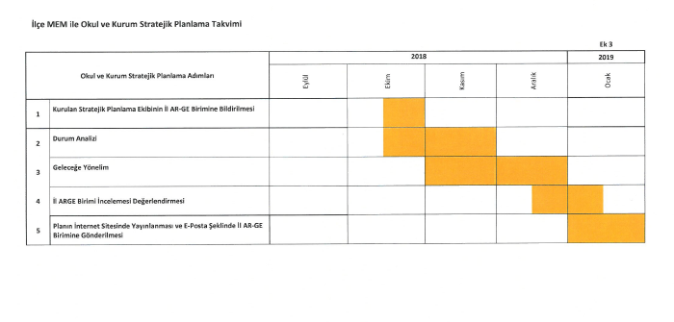

2. BÖLÜM

DURUM ANALİZİ

TARİHSEL GELİŞİM
Aşağı Mollahasan İlkokulu, eğitim öğretim faaliyetlerine 1955 yılında 1 derslik ile ikili öğretim şeklinde hizmet vermeye başlamıştır. Sonradan 1 derslik eklenmiştir. 2009 yılında B blok yapılmış ve 3 derslik daha hizmete girmiştir
2018 yılında Aşağı Mollahasan Mahallesine ortaokul açılmıştır.
Eğitim öğretime gereken özen gösterilmekte olup sürekli devamsız öğrenci bulunmamaktadır. Okula gönderilmeyen kız çocuğu yoktur.
Okulumuz Van il merkezine 45 km, Özalp ilçe merkezine 5 km olup ulaşım belediye araçları ve köy servisleri ile sağlanmaktadır.
Okulumuz eğitim - öğretim faaliyetlerine başladığı ilk günden bu yana çağdaş eğitim- öğretim gerekleri; uygun fiziksel mekânların temini, eğitim - öğretim araç ve gereçlerinin sağlanması, eğitim - öğretim ve yönetim süreç standartlarının belirlenmesi ve en güzel şekilde yürütülmesi konusunda örnek teşkil etme yolunda güzel adımlar atmaktadır.

  - MEVZUAT ANALİZİ
KANUN
Tarih | Sayı | No | Adı
23/07/1965 | 12056 | 657 | Devlet Memurları Kanunu
24/10/2003 | 25269 | 4982 | Bilgi Edinme Hakkı Kanunu
24/6/1973 | 14574 | 1739 | Millî Eğitim Temel Kanunu
12/1/1961 | 10705 | 222 | İlköğretim ve Eğitim Kanunu

YÖNETMELİK
Yayımlandığı Resmi Gazete/Tebliğler Dergisi |  | Adı
Tarih | Sayı
12/10/2013 | 28793 | Milli Eğitim Bakanlığı Personelinin Görevde Yükselme, Unvan Değişikliği ve Yer Değiştirme Suretiyle Atanması Hakkında Yönetmelik
7/7/2018 | 30471 | Özel Eğitim Hizmetleri Yönetmeliği
21/6/2018 | 30455 | Milli Eğitim Bakanlığı Eğitim Kurumlarına Yönetici Görevlendirme Yönetmeliği
10/11/2017 | 30236 | Millî Eğitim Bakanlığı Rehberlik Hizmetleri Yönetmeliği
25/10/2017 | 30221 | Okul Servis Araçları Yönetmeliği
20/8/2017 | 30160 | Millî Eğitim Bakanlığı Teftiş Kurulu Yönetmeliği
24/6/2017 | 30106 | Millî Eğitim Bakanlığı Kurum Açma, Kapatma ve Ad Verme Yönetmeliği
8/6/2017 | 30090 | Millî Eğitim Bakanlığı Eğitim Kurumları Sosyal Etkinlikler Yönetmeliği
22/5/2017 | 7340796 | Milli Eğitim Bakanlığı Aday Memurlarının Yetiştirilmelerine İlişkin Yönetmelik
25/11/2016 | 29899 | Millî Eğitim Bakanlığına Bağlı Resmi Okullarda Yatılılık, Bursluluk, Sosyal Yardımlar ve Okul Pansiyonları Yönetmeliği BKK-2016/9487
17/4/2015 | 29329 | Milli Eğitim Bakanlığı Öğretmenlerin Atama ve Yer Değiştirme Yönetmeliği
11/9/2014 | 29116 | Milli Eğitim Bakanlığı Taşıma Yoluyla Eğitime Erişim Yönetmeliği
26/7/2014 | 29072 | Milli Eğitim Bakanlığı Okul Öncesi Eğitim ve İlköğretim Kurumları Yönetmeliği
18/6/2014 | 29034 | Millî Eğitim Bakanlığına Bağlı Eğitim Kurumları Yönetici ve Öğretmenlerinin Norm Kadrolarına İlişkin Yönetmelik
27/11/2012 | 28480 | Millî Eğitim Bakanlığına Bağlı Okul Öğrencilerinin Kılık ve Kıyafetlerine Dair Yönetmelik
9/2/2012 | 28199 | Milli Eğitim Bakanlığı Okul-Aile Birliği Yönetmeliği

YÖNERGE
Yayın |  | Adı
Tarih | Sayı
18/9/2018 | 16702389 | Milli Eğitim Bakanlığı İlkokullarda Yetiştirme Programı Yönergesi
5/6/2018 | 10943576 | Okul İnternet Siteleri Yönergesi
26/3/2018 | 6197771 | Ortaöğretime Geçiş Yönergesi
16/11/2017 | 19383997 | Kütüphane Haftası Kutlama Yönergesi
25/8/2017 | 12827610 | Milli Eğitim Bakanlığı Eğitim Kurulları ve Zümreleri Yönergesi
22/8/2017 | 12650927 | Milli Eğitim Bakanlığı Eğitim Bölgeleri Yönergesi
27/3/2017 | 4042083 | Millî Eğitim Bakanlığı Okul Öncesi Eğitim ve İlköğretim Kurumları Standartları Uygulama Yönergesi
12/8/2016 | 8649147 | Millî Eğitim Bakanlığı Merkezî Sistem Sınav Yönergesi
26/8/2014 | 3557646 | Milli Eğitim Bakanlığı Okul Öncesi Eğitim ve İlköğretim Kurumları Çocuk Kulüpleri Yönergesi
16/1/2013 | 34932 | Millî Eğitim Bakanlığı İzin Yönergesi

MEVZUAT ANALİZİ
Sıra No | Mevzuat Adı
1 | Atama
- MEB Norm Kadro Yönetmeliği
- MEB Öğretmenlerinin Atama ve Yer Değiştirme Yönetmeliği
- MEB Eğitim Kurumları Yöneticilerinin Atama
2 | Ödül, Sicil ve Disiplin
- 657 Sayılı Devlet Memurları Kanunu
- Millî Eğitim Bakanlığı Personeline Başarı, Üstün Başarı Belgesi ve Ödül Verilmesine Dair Yönerge
3 | Okul Yönetimi
- 1739 Sayılı Milli Eğitim Temel Kanunu
- Okul Öncesi Eğitim ve İlköğretim Kurumları Yönetmeliği
- Okul-Aile Birliği Yönetmeliği
- MEB Yönetici ve Öğretmenlerinin Ders ve Ek Ders Saatlerine İlişkin Yönetmelik
- Taşınır Mal Yönetmeliği
4 | Eğitim ve Öğretim
- MEB Eğitim Kurulları ve Zümreleri Yönergesi
- MEB Eğitim Öğretim Çalışmalarının Planlı Yürütülmesine İlişkin Yönerge
- MEB Öğrencileri Yetiştirme Kursları Yönergesi
- Milli Eğitim Bakanlığı Ders Kitapları ve Eğitim Araçları Yönetmeliği
- Öğrencilerin Ders Dışı Eğitim ve Öğretim Faaliyetleri Hakkında Yönetmelik
5 | Mühür, Yazışma, Arşiv
- Resmi Yazışmalarda Uygulanacak Usul ve Esaslar Hakkında Yönetmelik
- MEB Arşiv Hizmetleri Yönetmeliği
- Resmi Mühür Yönetmeliği
6 | Rehberlik ve Sosyal Etkinlikler
- Rehberlik Hizmetleri Yönetmeliği
- MEB Eğitim Kurumları Sosyal Etkinlikler Yönetmeliği
- MEB Bayrak Törenleri Yönergesi
- Okul Spor Kulüpleri Yönetmeliği
- MEB Okul Kütüphaneleri Yönetmeliği
7 | Öğrenci İşleri
- MEB Demokrasi Eğitimi ve Okul Meclisleri Yönergesi
- Okul Servis Araçları Hizmet Yönetmeliği
- İYEP Yönergesi
8 | Personel İşleri
- MEB Personeli izin Yönergesi
- Kamu Kurum ve Kuruluşlarında Çalışan Personelin Kılık Kıyafet Yönetmeliği
- Memurların Hastalık Raporlarını Verecek Hekim ve Sağlık Kurulları Hakkında Yönetmelik
- MEB Personeli Görevde Yükselme ve Unvan Değişikliği Yönetmeliği
9 | İsim ve Tanıtım
- MEB Kurum Tanıtım Yönetmeliği
- Milli Eğitim Bakanlığına Bağlı Kurumlara Ait Açma, Kapatma ve Ad Verme Yönetmeliği

FAALİYET ALANI: EĞİTİM İŞLEMLERİ | FAALİYET ALANI: YÖNETİM İŞLERİ
Hizmet–1 Sosyal-Kültürel Etkinlikler  - Sosyal ve kültürel faaliyetleri planlama/yürütme,  - Okuma alışkanlığını artırmaya yönelik çalışmalar yapma,  - Öğrencilerin çevre duyarlılığını artırıcı faaliyetlerin düzenlenmesini sağlama,  - Yerel, ulusal, uluslararası yarışmalara katılma,  - Tüm çalışanlara ve öğrencilere tasarruf bilinci kazandırma,  - Belirli gün ve haftalarla ilgili çalışma yapma,  - Gezilerle ilgili işlemleri yürütme,  - Tören programı hazırlama ve uygulama,  - Eser inceleme iş ve işlemlerini yürütme,  - Panel ve konferanslar planlama,  - Türkçenin doğru kullanımına yönelik faaliyetlerin yapılmasını sağlama,  - Tarih bilincini oluşturmaya yönelik çalışmalar yapılmasını sağlama,  - Atatürk sevgisini kazandırmaya yönelik faaliyetler yapılmasını sağlama,  - Halk oyunları, Koro, Satranç  - Türk kültürünün yaygınlaştırılması için gerekli tedbirleri almadır. | Hizmet–1 Yönetim Hizmetleri  - Beklenmedik olaylara müdahale etme,  - İş ve işlemleri mevzuatlarına uygun yürütme,  - Kişisel mesleki gelişimini sağlama,  - Üstlerini yaptığı işle ilgili bilgilendirme  - Görev dağılımı yapmadır.
Hizmet–2 Kurumu Temsil Etme
- Okula gelen ilgilileri bilgilendirme,
- Protokol kurallarını uygulama,
- Kurul ve komisyonlara katılmadır.

Hizmet–2 Rehberlik Hizmetleri  - Rehberlik hizmetleri yürütme komisyonunun çalışmasını sağlama,  - Rehberlik hizmetleri yıllık çalışma planı ve yılsonu çalışma raporunu hazırlama,  - Engelli bireyler için fiziksel düzenlemeler yapılmasını sağlama,  - Kaynaştırma Eğitimi alan öğrencilerin iş ve işlemlerini düzenleme,  - Okuma alışkanlığının geliştirilmesi ve yaygınlaştırılması için tedbirler alma,  - Öğrencilerin zararlı alışkanlardan uzak tutulması için tedbirler alma,  - Öğrencileri tehdit ve tehlikelere karşı koruyucu, bilinçlendirici çalışmalar yapmadı | Hizmet–3 Kurum Kültürü Oluşturma  - Bilginin paylaşılmasını sağlama,  - Çalışanlara rehberlik etme,  - Periyodik toplantılar yapma,  - Çalışanları karar sürecine ortak etme,  - Web sitesinin güncellenmesini sağlama,  - MEBBİS ile ilgili işlemlerin yürütülmesini takip etme,  - Okulun elektronik haberleşme işlemlerini takip etmedir.  - Resmi yazışmaların kurallarına uygun yürütülmesini sağlama  - Türk Bayrağının, Mevzuatı'na göre muhafaza edilmesini sağlamadır.
Hizmet–3 Spor Etkinlikleri  - Çeşitli spor branşlarına yönelik çalışmalar,  - Sosyal-sportif çalışmalara katılma,  - Millî bayram ve mahallî günlerle ilgili törenlere katılma,  - Halk oyunları yarışmalarına katılmadır. | Hizmet–4 Öğrenci işleri hizmeti  - Kayıt- Nakil işleri  - Devam devamsızlık  - Sınıf geçme defteri  - E- okul ile ilgili işlemlerin yürütülmesini sağlamaktır.
  - FAALİYET ALANLARI, ÜRÜN VE HİZMETLER

FAALİYET ALANI: ÖĞRETİM İŞLEMLERİ | FAALİYET ALANI: MADDİ KAYNAKLAR
Hizmet–1 Müfredatın işlenmesi  - Öğrenci başarısını artırmaya yönelik çalışmalar yapma,  - Okuldaki öğretim ortamlarının etkin kullanımının takibini yapma,  - Öğretim tekniklerindeki gelişmeleri takip ederek öğrenci-veli ve öğretmenleri bilgilendirme,  - Ölçme ve değerlendirme tekniklerindeki gelişmeleri takip ederek paydaşları bilgilendirme,  - Zümre toplantıları ile ilgili işlemleri yürütmedir. | Hizmet–1 Bakım Onarım İşleri  - Onarım işlemlerinin yapılmasını sağlama,  - Okul ve kurum binalarının tabii afetlere karşı gerekli tedbirlerinin alınmasını sağlama,  - Okul eğitim ortamlarının iyileştirilmesini takip etme,  - Tesis ve araç-gereçlerinin periyodik bakımının yapılmasını sağlama,  - Okulun fizikî kapasitelerinin aktif kullanımını sağlama,  - Okulun teknik kontrollerini yaptırma,  - Okulun ısıtma, soğutma ve havalandırma tesisatlarının periyodik bakımlarını yaptırmadır
Hizmet–2 Kurslar  - Ders dışı eğitim çalışmalarının yapılmasını sağlama,  - Yetiştirme Kursları  - Öğrenci Kulüpleri | Hizmet–2 Mali İşler  - Okula ayni ve nakdi kaynak bulunması ve kullanılması,  - Okulun hizmet alımıyla ilgili işlemlerini yürütme,  - Ödenek talep ve takip işlerini yürütme,  - Satın alma işlemlerini yürütme,
Hizmet–3 Proje çalışmaları  - AB Projeleri,  - Etwinning Projeleri  - Sosyal Projeler,  - Fen ve Matematik Projeleri,  - Ar-ge Projeleri,  - 4006 Bilim Şenliği Düzenlemektir. | Hizmet–3 Ayniyat ve Donatım İşleri  - Satın alma işlerini gerçekleştirme,  - Okulun teknik ve teknolojik donanımını sağlama,  - Donatım ihtiyaçlarının tespitlerini yapma,

FAALİYET ALANI: İNSAN KAYNAKLARI | FAALİYET ALANI: SİVİL SAVUNMA
Hizmet–1 Özlük işlemleri  - Personelin izin işlemlerinin yürütülmesini sağlama,  - Özlük dosyasının tutulmasını sağlama,  - MEBBİS'te personel bilgilerinin güncelleme,  - Sendika işlemlerinin yürütülmesini sağlama  - Personelin başlama/ayrılma işlemlerini yürütme,  - Ders ücreti karşılığı görevlendirme işlemlerini yapmadır. | Hizmet–1 Sivil Savunma İşlemlerini Yürütme  - Sivil savunma tedbirleri alma,  - Sivil savunma planının yapılmasını sağlama,  - Plandaki görev dağılımını yapma, ilgililere tebliğ etme,  - Sivil savunma tatbikatlarının yapılmasını sağlama,  - Bilgilendirmeler yapmadır.
Hizmet–2 Kariyer İşleri  - Hizmet içi eğitim faaliyetleri  - Kurum çalışanlarının bilişim teknolojileriyle ilgili bilgilerinin artırılmasını sağlamadır. | Hizmet–2 Sivil Savunma Faaliyetleri  - Nöbet görevlerini düzenleme,  - Okulun sabotaj ve afetlere karşı hazır olmasını sağlama,  - Periyodik bakımlarını yaptırma,  - Okul ve kurumların elektrik tesisatının periyodik bakımını yaptırma, Bacaların periyodik bakımının yaptırılmasını takip etmedir.

SIRA NO | FAALİYETLER | FAALİYETLERİN DAYANDIĞI MEVZUAT | AYRILAN MALİ KAYNAK | MEVCUT  İNSAN KAYNAĞI | DEĞERLENDİRME
1 | EĞİTİM İŞLEMLERİ | Milli Eğitim Bakanlığı Okul Öncesi Eğitim ve İlköğretim Kurumları Yönetmeliği | “Yetersiz” | “Yeterli” | “Güçlendirilmeli”
2 | YÖNETİM İŞLERİ | Milli Eğitim Bakanlığı Okul Öncesi Eğitim ve İlköğretim Kurumları Yönetmeliği | “Yetersiz” | “Yeterli” | “Güçlendirilmeli”
3 | ÖĞRETİM İŞLEMLERİ | Milli Eğitim Bakanlığı Okul Öncesi Eğitim ve İlköğretim Kurumları Yönetmeliği | “Yetersiz” | “Yeterli” | “Güçlendirilmeli”
4 | MADDİ KAYNAKLAR | 5018 Sayılı Kamu Mali Yönetimi ve Kontrol Kanunu | “Yetersiz” | “Yeterli” | “Güçlendirilmeli”
5 | İNSAN KAYNAKLARI | Devlet Memurları Kanunu | “Yetersiz” | “Yeterli” | “Güçlendirilmeli”
6 | SİVİL SAVUNMA | 6331 sayılı İş Sağlığı ve Güvenliği Kanunu | “Yetersiz” | “Yeterli” | “Güçlendirilmeli”

  - PAYDAŞ ANALİZİ
Hizmet kalitesinin sürdürülmesi ve geliştirilmesinde, okulumuzun yürüttüğü faaliyetler ve hizmetlerden yararlanan paydaşlarımızın görüş, öneri ve beklentilerini alabilmek, ihtiyaçlarını ölçümlemek, kurumumuzu algılama seviyelerini tespit etmek, hizmet ve ürünlerin ihtiyaçlar doğrultusunda geliştirilmesi ve iyileştirilmesine yardımcı olacak katkılarını alabilmek amacıyla elektronik ortamda cevaplanmak üzere iç ve dış paydaşlara yönelik anket çalışması düzenlenmiş, listede yer alan paydaşlarımıza sunularak görüşleri alınmıştır.
Paydaş analizinin yapılmasında; stratejik planlamanın temel unsurlarından biri olan katılımcılığın sağlanabilmesi için okulumuz ile iletişim ve etkileşim içinde paydaşların, stratejik planın karar vericiler ve uygulayıcılar tarafından sahiplenilmesine çalışılmıştır.
2019-2023 Stratejik Plan çalışmalarında paydaşlarımızın beklenti ve görüşleri göz önünde bulundurularak, anketlerde öne çıkan güçlü yönlerimizin devamlılığı ve iyileşmeye açık alanlarımızın geliştirilmesi yönünde amaç ve hedeflerimiz belirlenmiştir.

İç Paydaşlar | Dış Paydaşlar
Okul Aile Birliği | Milli Eğitim Bakanlığı
Öğrenciler | İl Milli Eğitim Müdürlüğü
Öğretmenler | İlçe Kaymakam
Kurum Çalışanları | İlçe Milli Eğitim Müdürlüğü
 | Veliler
 | Mahalle Muhtarı
 | Sağlık Kuruluşları
 | Özel Eğitim Öğretim Kurumları
 | Hayırseverler
 | Sivil Toplum Kuruluşları

Paydaş Analizi Matrisi
PAYDAŞLAR | İÇ PAYDAŞ | DIŞ PAYDAŞ | HİZMET ALAN | NEDEN PAYDAŞ | Paydaşın Kurum Faaliyetlerini Etkileme Derecesi | Paydaşın Taleplerine Verilen Önem |  | Sonuç
 |  |  |  |  | Tam 5" "Çok 4", "Orta 3", "Az 2", "Hiç 1"
 |  |  |  |  | 1,2,3 İzle  4,5 Bilgilendir |  | 1,2,3 Gözet  4,5 Birlikte Çalış
İlçe Milli Eğitim Müdürlüğü |  | X |  | Amaçlarımıza Ulaşmada Destek İçin İş birliği İçinde Olmamız Gereken Kurum | 5 |  | 5 | Bilgilendir, Birlikte çalış
Veliler |  | X | X | Doğrudan ve Dolaylı Hizmet Alan | 4 |  | 4 | Bilgilendir, Birlikte çalış
Okul Aile Birliği | X |  | X | Amaçlarımıza Ulaşmada Destek İçin İş birliği İçinde Olmamız Gereken Kurum | 5 |  | 5 | Bilgilendir, Birlikte çalış
Öğrenciler | X |  | X | Varoluş sebebimiz | 5 |  | 5 | Bilgilendir, Birlikte Çalış
Öğretmenler | X |  |  | Amaçlarımıza Ulaşmada Destek İçin İş birliği İçinde Olmamız Gereken Paydaşlar | 5 |  | 5 | Bilgilendir, Birlikte Çalış
Mahalle Muhtarı |  | X | X | Amaçlarımıza Ulaşmada Destek İçin İş birliği İçinde Olmamız Gereken Kurum | 1 |  | 2 | İzle, Gözet
Sağlık Kuruluşları |  | X | X | Amaçlarımıza Ulaşmada Destek İçin İş birliği İçinde Olmamız Gereken Kurum | 2 |  | 4 | İzle, Birlikte Çalış
Kurum Çalışanları | X |  |  | Amaçlarımıza Ulaşmada Destek İçin İş birliği İçinde Olmamız Gereken Paydaşlar | 5 |  | 5 | Bilgilendir, Birlikte Çalış
Hayırseverler |  | X |  | Amaçlarımıza Ulaşmada Destek İçin İş birliği İçinde Olmamız Gereken Kişi/kişiler | 5 |  | 5 | Bilgilendir, Birlikte Çalış
Sivil Toplum Kuruluşları |  | X |  | Amaçlarımıza Ulaşmada Destek İçin İş birliği İçinde Olmamız Gereken Kurum | 2 |  | 4 | İzle, Birlikte Çalış
Milli Eğitim Bakanlığı |  | X |  | Amaçlarımıza Ulaşmada Destek İçin İş birliği İçinde Olmamız Gereken Kurum | 3 |  | 5 | Bilgilendir, Birlikte Çalış
İl Milli Eğitim Müdürlüğü |  | X |  | Amaçlarımıza Ulaşmada Destek İçin İş birliği İçinde Olmamız Gereken Kurum | 3 |  | 5 | Bilgilendir, Birlikte Çalış

  - KURUM İÇİ ANALİZ
Okulumuz, 1955 yılında tek blok olarak 1 derslikli olarak hizmete girmiştir yetersizlikten dolayı 1 derslik daha eklenmiştir. 2009 yılında B blok ve 3 derslik daha eklenerek 5 dersliğe çıkarılmıştır. 2ayrı blok halinde 5 derslik içerisinde hizmet vermektedir.
Okulumuzda 1 Müdür ,1 Okulöncesi öğretmeni,4 Sınıf öğretmeni ve 1 branş öğretmeni bulunmaktadır. Öğretmenlerimizin 3 tanesi kadrolu 3 tanesi sözleşmelidir. Okulumuzda 1 geçici işçi olmak üzere yardımcı personel görev yapmaktadır.
Okulumuz, 2019-2020 yılında 1 Müdür, 6 öğretmen ve 90 öğrenci ile eğitime devam etmektedir.
    - Örgütsel Yapı:
Okul
Müdürü

Okul Aile Bir.
Öğret. Kurulu

Komisyonlar
Kurullar

Rehberlik Servisi
Yrd. Hizmetler
Öğretmen

Rehber Öğr.
Sınıf Öğr.
Zümre Öğr.
Sosyal Kulüpler

Okul/Kurumlarda Oluşturulan Komisyon ve Kurullar:
Kurul/Komisyon Adı | Görevleri
Öğretmenler Kurulu | Öğretmenler kurulu; ders yılı başında, ikinci yarıyıl başında, ders yılı sonunda ve okul yönetimince gerek duyulduğunda toplanır.  1. Ders yılı içinde yapılan toplantılarda çalışmalar gözden geçirilip değerlendirilir, eksiklik ve aksaklıkların giderilmesi için alınacak önlemler görüşülür ve kararlaştırılır  2. Ders yılı sonunda yapılan toplantıda öğrencilerin devam-devamsızlık ve başarı durumları gözden geçirilir, üst makamlarca ve okul yönetimince verilen konular görüşülür ve kararlaştırılır.
Sınıf / Alan Zümre Öğretmenler Kurulu | Zümre öğretmenler kurulunda; öğretim programı, ders planlarının düzenlenmesi, öğretim yöntem ve teknikleri, ölçme değerlendirme araçları, öğrenci başarı düzeyi, okulun fiziki mekânlarının ve ders araç gereçlerinin kullanımı gibi hususlar görüşülerek okulun çevre imkânları analiz edilir ve iş birliği oluşturulur.
Şube Öğretmenler Kurulu  (Ortaokul) | Şube öğretmenler kurulunda; şubedeki öğrencilerin kişilik, beslenme, sağlık, sosyal ilişkilerinin yanı sıra bu Yönetmeliğin 31 inci maddesi hükmü gereğince, başarıları ile ailenin ekonomik durumu değerlendirilerek alınacak önlemler görüşülür ve alınan kararlar, uygulanmak üzere şube öğretmenler kurulu karar defterine yazılır.
Öğrenci Davranışlarını Değerlendirme Kurulu  (Ortaokul) | Ortaokul ve imam-hatip ortaokullarında öğrencilerin ilgi, istek, yetenek ve ihtiyaçlarını belirleyerek olumlu davranışlar kazanmaları ve olumsuz davranışların önlenmesi için öğrenci davranışlarını değerlendirme kurulu oluşturulur.
Sosyal Etkinlikler Kurulu | Sosyal etkinlikler kurulu, eğitim kurumu müdürünün veya görevlendireceği bir müdür yardımcısının başkanlığında, öğretmenler kurulunda danışman öğretmen olarak belirlenen öğretmenler arasından eğitim kurumu müdürünün belirlediği üç öğretmen, öğrenci kulübü temsilcilerinin kendi aralarından seçecekleri iki öğrenci ile okul-aile birliğince belirlenen bir veliden oluşur. Birleştirilmiş sınıf uygulaması yapılan eğitim kurumlarında, bu etkinlikler mevcut öğretmen/öğretmenlerle eğitim kurumunun imkânları dâhilinde yürütülür.
Rehberlik Hizmetleri Yürütme Komisyonu | Eğitim kurumlarında rehberlik hizmetlerinin planlanması ve kurum içindeki iş birliğinin sağlanması amacıyla rehberlik hizmetleri yürütme komisyonu oluşturulur.
Eser İnceleme Ve Seçme Kurulu | Eğitim kurumlarında, Türk millî eğitiminin genel ve özel amaçlarına uygun, sosyal etkinlik çalışmalarını tanıtıcı nitelikte, belirli gün ve haftalara yönelik, sosyal kulüp faaliyetlerine katılımda bulunmuş olan öğrencilerin performanslarını veya ürünlerini içeren duyuru, dergi, gazete, duvar gazetesi, broşür, afiş, yıllık ve benzeri yayınlar çıkarılabilir ve kurumun resmî internet sayfasında yayımlanabilir.
Okul Sütü Komisyonu | Okula dağıtılan sütleri teslim almak, düzenli bir şekilde dağıtımını yapmak, tutanakları vb. hazırlamak.
Kantin Denetleme Komisyonu | Komisyon; müdür, müdür başyardımcısı veya müdür yardımcısının başkanlığında tercihen “Okul Kantinlerine Dair Özel Hijyen Kuralları Yönetmeliği” kapsamında eğitim alan öğretmenlerden en az bir kişi, okul aile birliğinden bir yetkili, öğrencilerin oylarıyla seçilen okul meclisi başkanı veya yardımcısından oluşturulmalıdır.
Okul-Aile Birliği Yönetim Kurulu | Eğitim-öğretimi geliştirici faaliyetleri desteklemek Okul ve veliler ile iletişimi sağlamak. Okul adına alınan kararlarda velileri temsil etmek. vs.
Okullarda Şiddetin Önlenmesi Çalışma Ekibi | Eğitim ortamında şiddetin önlenmesi ve azaltılmasında, eğitim ortamları ve çevresindeki ilişkilerin ve uygulamaların yapıcı, onarıcı barışçıl, ve destekleyici hale getirilmesinde görev alırlar.
Sınıf Yükseltme Sınav Komisyonu | İlkokul 1, 2 ve 3 üncü sınıf öğrencilerinden bilgi ve beceri bakımından sınıf düzeyinin üstünde olanlar velisinin yazılı talebi, sınıf öğretmeninin önerisi ile eğitim ve öğretim yılının ilk ayı içinde sınıf yükseltme sınavına alınırlar. Başarılı olanlar bir üst sınıfa yükseltilir.
WEB Yayın Komisyonu | Okul internet sitesini yayınlar, yönetir.Panel Kullanım ve İçerik Yönetim politikasına uygun iş ve işlemleri yapar.
Tören ve Kutlama Komisiyonu | Tören ve kutlama programlarının düzenli bir şekilde gerçekleştirilmesini sağlar.
İş Sağlığı Ve Güvenliği Kurulu | İşyerinde iş sağlığı ve güvenliğine ilişkin tehlikeleri ve önlemleri değerlendirmek, tedbirleri belirlemek, işveren veya işveren vekiline bildirimde bulunmak,
Risk Değerlendirme Ekibi | Var olan ya da dışarıdan gelebilecek tehlikelerin belirlenmesi, bu tehlikelerin riske dönüşmesine yol açan faktörler ile tehlikelerden kaynaklanan risklerin analiz edilerek derecelendirilmesi ve kontrol tedbirlerinin kararlaştırılması amacıyla yapılması gerekli çalışmaları gerçekleştirir.
Çocuk Kulübü Yönetim Kurulu | Görev ve sorumluluklar konusunda üyeler arasında iş bölümü yapar.  Velilerin ve çocukların istekleri doğrultusunda kulüp etkinlik alanlarını belirler.  Kulüp etkinlik programını hazırlatır, onaylar ve uygulanmasını sağlar.  Kulüp ücretlerini, bu Yönerge esaslarına göre belirler.
Değerler Eğitimi Okul/Kurum Yürütme Komisyonu | Değerler Eğitimi kapsamında yapılacak çalışmaları planlar,yürütür ve izler.
Satın Alma Komisyonu | Bu komisyon satın alma iş ve işlemlerini yürütür.
Muayene ve Kabul Komisyonu | Bu komisyon, şartname ve sözleşmeler uyarınca satın alınan eşya ve gereçleri muayene ve kontrol ederek kabulü veya geri çevrilmesi hakkında gereken işlemi yapar.
Kütüphane Kaynaklarının Tespiti ve Seçimi Komisyonu | Millî Eğitim Bakanlığı Ders Kitapları ve Eğitim Araçları Yönetmeliğinin ders kitapları dışındaki kitaplar ile eğitim araçlarının incelenmesi, seçimi ve kullanımı ile ilgili hükümleri doğrultusunda çalışmalar yapar.

    - İnsan Kaynakları
2018 Yılı Kurumdaki Mevcut Yönetici Sayısı
Sıra No | Görevi | Erkek | Kadın | Toplam
1 | Müdür | 0 | 1 | 1
2 | Müdür Yrd. | 0 | 0 | 0

Kurum Yöneticilerinin Eğitim Durumu
Eğitim Düzeyi | 2019 Yılı İtibari İle
 | Kişi Sayısı | %
ÖnLisans | 0 | 0
Lisans | 7 | 100
Yüksek Lisans | 0 | 0

Kurum Yöneticilerinin Yaş İtibari ile dağılımı
Yaş Düzeyleri | 2019 Yılı İtibari İle
 | Kişi Sayısı | %
20-30 | 5 | 100
30-40 | 2 | 100
40-50 | 0 | 0
50+... | 0 | 0

İdari Personelin Hizmet Süresine İlişkin Bilgiler:
Hizmet Süreleri | Kişi Sayısı
1-3 Yıl | 4
4-6 Yıl | 2
7-10 Yıl | 1
11-15 Yıl | 0
16-20 Yıl | 0
21+....... üzeri | 0

İdari Personelin Katıldığı Hizmet içi Eğitim Programları
Adı ve Soyadı | Görevi | Katıldığı Çalışmanın Adı
Serap KADIOĞLU | Müdür | Adaylık Temel Eğitimi Kursu  Adaylık Hazırlayıcı Eğitimi Kursu  Hijyen ve Sanitasyon Kursu  2.02.08.11.001 - Çalışanların Temel İş Sağlığı ve Güvenliği Eğitimi Kursu  Kapsayıcı Eğitim Öğrenme Ortamları(Fiziki ve Psiko-sosyal) Kursu  Çevreye Uyum Semineri  Kapsayıcı Eğitim Semileri  E-Twinning Kursu  Drama Sertifikası  İlköğretem Kurumları Standartları Eğitim Semineri  Temel Eğitim Öğretmenlerinin Mesleki Gelişim Eğitimi Ve Çalışmaları  Öğrenen Lider Öğretmen Semineri  Özel Eğitim Hizmetleri Semineri

2019 Yılı Kurumdaki Mevcut Öğretmen Sayısı
Sıra No | Branşı | Erkek | Kadın | Toplam
1 | Okul Öncesi Öğretmeni | 0 | 1 | 1
2 | Sınıf Öğretmeni | 3 | 1 | 4
3 | İngilizce | 0 | 1 | 1
TOPLAM |  | 3 | 3 | 6

Öğretmenlerin Yaş İtibari ile Dağılımı
Yaş Düzeyleri | Kişi Sayısı
20-30 | 5
30-40 | 2
40-50 | 0
50+... | 0

Öğretmenlerin Hizmet Süreleri:
Hizmet Süreleri | Kişi Sayısı
1-3 Yıl | 4
4-6 Yıl | 2
7-10 Yıl | 1
11-15 Yıl | 0
16-20 Yıl | 0
21+... üzeri | 0

 | 2019 Yılı Kurumdaki Mevcut Hizmetli/ Memur Sayısı
 | Sıra No |  | Görevi |  | Erkek | Kadın | Eğitim Durumu | Hizmet Yılı |  | Toplam
 | 1 |  | Memur |  | 0 | 0 | - | 0 | 0
 | 2 |  | Hizmetli |  | 1 | 0 | İlkokul | 1 | 1
Çalışanların Görev Dağılımı
S.N. |  | UNVAN |  | GÖREVLERİ
1 |  | Okul Müdürü |  | Okul öncesi eğitim ve ilköğretim kurumları, ilgili mevzuat hükümleri doğrultusunda diğer çalışanlarla birlikte müdür tarafından yönetilir. Müdür; okulun öğrenci, her türlü eğitim ve öğretim, yönetim, personel, tahakkuk, taşınır mal, yazışma, eğitici ve sosyal etkinlikler, yatılılık, bursluluk, taşımalı eğitim, güvenlik, beslenme, bakım, koruma, temizlik, düzen, nöbet, halkla ilişkiler ve benzeri görevler ile Bakanlık ve il/ilçe millî eğitim müdürlüklerince verilen görevler ile görev tanımında belirtilen diğer görevlerin yerine getirilmesini sağlar.
2 |  | Müdür başyardımcısı |  | Müdür başyardımcısı, müdürün olmadığı zamanlarda müdüre vekâlet eder ve müdürden sonra okulun yönetiminde birinci derecede sorumludur. Müdür başyardımcısı, görev tanımında belirtilen görevler ile müdür tarafından verilen görevleri yerine getirir.
3 |  | Müdür yardımcısı |  | Müdürün ve müdür başyardımcısının olmadığı zamanlarda müdüre vekâlet eder. Müdür yardımcısı, görev tanımında belirtilen görevler ile müdür tarafından verilen görevleri yerine getirir.
4 |  | Öğretmenler |  | - Okul öncesi ve ilköğretim kurumu öğretmenleri, kendilerine verilen grup/sınıf/şubede eğitim ve öğretim faaliyetlerini, eğitim ve öğretim programında belirtilen esaslara göre planlamak ve uygulamak, ders dışında okuldaki eğitim ve öğretim işlerine etkin bir biçimde katılmak ve bu konularda mevzuatta belirtilen görevleri yerine getirmekle yükümlüdür.  - İlkokullarda sınıf öğretmenleri, okuttukları sınıfı bir üst sınıfta da okuturlar. Ancak istekleri yönetimce uygun görülmesi hâlinde başka bir sınıfı da okutabilirler.  - İlkokullarda bütün derslerin sınıf öğretmenlerince okutulması esastır. Ancak Yabancı Dil ile Din Kültürü ve Ahlak Bilgisi dersleri okulun kadrolu alan öğretmenlerince okutulur. Okulda kadrolu alan öğretmeni bulunmaması durumunda; bu dersler aynı eğitim bölgesinde, yoksa diğer eğitim bölgelerindeki kadrolu alan öğretmenlerince okutulur. İhtiyacın kadrolu alan öğretmenlerince karşılanamaması durumunda, bu dersleri okutmak üzere, mezun olduğu yükseköğretim programı itibarıyla atamaya esas olan alana öğretmen olarak atanabilme şartlarını taşıyanlar ek ders karşılığı görevlendirilebilir. Bu şekilde de ihtiyacın karşılanamaması durumunda bu dersler yükseköğrenimlerini söz konusu alanlarda yapan sınıf öğretmenleri veya sınıf öğretmeni olup bu alanda hizmet içi eğitim sertifikası almış öğretmenler tarafından ders değişimi yolu ile de okutulabilir. Bunun da mümkün olmadığı durumlarda bu dersler sınıf öğretmenince okutulur.  - İlkokullarda Yabancı Dil ile Din Kültürü ve Ahlak Bilgisi dersleri, alan öğretmenlerince okutulduğunda sınıf öğretmenleri bu ders saatlerinde yönetimce verilen eğitim ve öğretim görevlerini yapar.  - Öğretmenler yaz ve dinlenme tatillerinde izinli sayılırlar. Hastalık ve diğer mazeret izinleri dışında ayrıca yıllık izin verilmez.  - Öğretmenlere, eğitim, öğretim ve yönetim görevlerinden başka bir görev verilemez.  - Öğretmenler, komisyon üyesi ve gözcü olarak görevlendirildikleri sınav komisyonlarında, okulda yapılan her türlü resmî toplantılar ve mahallî kurtuluş günleri ile millî bayramlarda bulunmak zorundadırlar. Öğretmenlere görevlendirme ve toplantıların zamanı, en az iki gün önceden yazı ile duyurulur. Toplantının gündemi öğretmenlerin de görüşü alınarak hazırlanır. Toplantılar, dersleri aksatmamak üzere çalışma günlerinde yapılır.  - Okul öncesi eğitim kurumlarında sabah ve ikindi kahvaltısı esnasında çocuklarla birlikte bulunur, grubundaki çocukların düzenli bir şekilde yemek yemelerini sağlar.
5 |  | Yönetim işleri ve büro memuru |  | - Müdür veya müdür yardımcıları tarafından kendilerine verilen yazı ve büro işlerini yaparlar.  - Gelen ve giden yazılarla ilgili dosya ve defterleri tutar, yazılanların asıl veya örneklerini dosyalar ve saklar, gerekenlere cevap hazırlarlar.  - Memurlar, teslim edilen gizli ya da şahıslarla ilgili yazıların saklanmasından ve gizli tutulmasından sorumludurlar.  - Öğretmen, memur ve hizmetlilerin özlük dosyalarını tutar ve bunlarla ilgili değişiklikleri günü gününe işlerler.  - Arşiv işlerini düzenlerler.  - Müdürün vereceği hizmete yönelik diğer görevleri de yaparlar.
6 |  | Yardımcı Personel  (Temizlik,kalorifer vb.) |  | - Sorumluluğunda olan iç ve dış alanların düzenli, temiz ve sağlıklı olmasını, birimlerin bina, eklenti ve katlarında yerleşimin düzeninin devamının sağlanması,  - Sınıf, laboratuvar, koridor gibi alanların havalandırılması,  - Fotokopi işlerine yardımcı olmak, evrak dağıtımını gerçekleştirmek,  - Elektrik, su, cam, çerçeve, kapı vb. yerlerde meydana gelen aksaklıkları okul yönetimine bildirmek,  - Yanan lamba, açık kalmış ışık, açık kalmış musluk vb. israfa neden olan her şeye müdahale etmek,  - Kullandığı cihaz ve makineleri temiz ve bakımlı bulundurmak  - Amirleri tarafından verilen diğer görevleri yerine getirmek.  Bu görevlerini yaparken okul yöneticilerine ve nöbetçi öğretmene karşı sorumludurlar.
8 |  | Nöbetçi Öğrenci |  | - Küçük yaşlardan itibaren görev ve sorumluluk duygularını geliştirmek, okulun yönetim işlerinde görev almalarını sağlamak amacıyla ortaokul ve imam-hatip ortaokulu öğrencileri, okul yerleşim alanı içinde nöbet görevlerini yürütürler.  - Yatılı bölge ortaokullarında, yemekhane ve yatakhane nöbeti tutulur. Nöbetle ilgili görev ve sorumluluklar, okul yönetimince yazılı olarak belirlenir ve nöbetçi öğrencilere duyurulur.  - Nöbetçi öğrenci kendi devresinde, ders saatleri dışındaki zamanlarda nöbet tutar.

Okul/kurum Rehberlik Hizmetleri
Mevcut Kapasite |  |  |  | Mevcut Kapasite Kullanımı ve Performans
Psikolojik Danışman Norm Sayısı | Görev Yapan Psikolojik Danışman Sayısı | İhtiyaç Duyulan Psikolojik Danışman Sayısı | Görüşme Odası Sayısı | Danışmanlık Hizmeti Alan |  |  | Rehberlik Hizmetleri İle İlgili Düzenlenen Eğitim/Paylaşım Toplantısı Vb. Faaliyet Sayısı
 |  |  |  | Öğrenci Sayısı | Öğretmen Sayısı | Veli Sayısı | Öğretmenlere Yönelik | Öğrencilere Yönelik | Velilere Yönelik
0 | 0 | 0 | 0 | 0 | 0 | 0 | 0 | 0 | 0

    - Teknolojik Düzey

Okul/Kurumun Teknolojik Altyapısı
Araç-Gereçler |  | 2018 |  |  | 2019 |  | 2020 |  | İhtiyaç
Bilgisayar

Yazıcı
Tarayıcı
Tepegöz
Projeksiyon
Televizyon
İnternet bağlantısı
Fen Laboratuvarı
Bilgisayar Lab.
Fax
Video
DVD Player
Fotoğraf makinesi
Kamera
Okul/kurumun İnternet sitesi
Personel/e-mail adresi oranı
Diğer araç-gereçler
…………
 | Okul/Kurumun Fiziki Altyapısı
 | Fiziki Mekân |  | Var | Yok |  | Adedi |  | İhtiyaç
 | Öğretmen Çalışma Odası
 | Ekipman Odası
 | Kütüphane
 | Rehberlik Servisi
 | Resim Odası
 | Müzik Odası
 | Çok Amaçlı Salon
 | Ev Ekonomisi Odası
 | İş ve Teknik Atölyesi
 | Bilgisayar laboratuvarı
 | Yemekhane
 | Spor Salonu
 | Otopark
 | Spor Alanları
 | Kantin
 | Fen Bilgisi Laboratuvarı
 | Atölyeler
 | Bölümlere Ait Depo
 | Bölüm Laboratuvarları
 | Bölüm Yönetici Odaları
 | Bölüm Öğrt. Odası
 | Teknisyen Odası
 | Bölüm Dersliği
 | Arşiv
 | …………

    - Mali Kaynaklar
Okul/Kurum Kaynak Tablosu
Kaynaklar | 2018 | 2019 | 2020 | 2021 | 2022 | 2023
Genel Bütçe
Okul aile Birliği
Kira Gelirleri
Döner Sermaye
Vakıf ve Dernekler
Dış Kaynak/Projeler
Diğer
……..
TOPLAM

Okul/Kurum Gelir-Gider Tablosu:
YILLAR | 2016 |  | 2017 |  | 2018
HARCAMA KALEMLERİ | GELİR | GİDER | GELİR | GİDER | GELİR | GİDER
Temizlik
Küçük onarım
Bilgisayar harcamaları
Büro makinaları harcamaları
Telefon
Yemek
Sosyal faaliyetler
Kırtasiye
Vergi harç vs
…………..
GENEL

    - İstatistiki Veriler
Karşılaştırmalı Öğretmen/Öğrenci Durumu (2020)
ÖĞRETMEN | ÖĞRENCİ |  |  | OKUL
Toplam öğretmen sayısı | Öğrenci sayısı |  | Toplam öğrenci sayısı | Öğretmen başına düşen öğrenci sayısı
 | Kız | Erkek

Öğrenci Sayısına İlişkin Bilgiler (Geçmiş Yıllar)
 | 2015-2016 |  | 2017 |  | 2018
 | Kız | Erkek | Kız | Erkek | Kız | Erkek
Öğrenci Sayısı
Toplam Öğrenci Sayısı

Yıllara Göre Ortalama Sınıf Mevcutları |  |  | Yıllara Göre Öğretmen Başına Düşen Öğrenci Sayısı
2015-2016 | 2017 | 2018 | 2016 | 2017 | 2018

Öğrencilerin Ortaöğretime Geçiş Sınavlarındaki Başarılarına İlişkin Bilgiler
 | 2015-2016 |  | 2017 |  | 2018
 | Kız | Erkek | Kız | Erkek | Kız | Erkek
Öğrenci Sayısı
Sınava Giren Toplam Öğrenci Sayısı ( Kız +Erkek )
Kazanan öğrenci sayısı
Genel Başarı Oranı ( % )

Sınıf Tekrarı Yapan Öğrenci Sayısı
Öğretim Yılı | Toplam Öğrenci Sayısı | Sınıf Tekrarı Yapan Öğrenci Sayısı
20..-20..
20..-20..
20..-20..
20..-20..

Yerleşim
Toplam Alan (m²) | Bina Alanı (m²) | Bahçe alanı (m²)

Sosyal Alanlar
Tesisin adı | Kapasitesi (Kişi Sayısı) | Alanı
Kantin
Yemekhane
Toplantı Salonu
Konferans Salonu
Seminer Salonu

Spor Tesisleri
Tesisin adı | Kapasitesi (Kişi Sayısı) | Alanı
Basketbol Alanı
Futbol Sahası
Kapalı Spor Salonu
Diğer
  - ÇEVRE ANALİZİ
Çevre analizinde; okulumuzu etkileyebilecek dışsal değişimler ve eğilimler değerlendirilmiştir. PEST Analizi faktörlerin incelenerek önemli ve hemen harekete geçilmesi gerekenleri tespit etmek ve bu faktörlerin, olumlu veya olumsuz kimleri etkilediğini ortaya çıkarmak için yapılan analizdir. Okulumuzda PEST Analizi, politik(siyasi), ekonomik, sosyal ve teknolojik faktörlerin incelenerek önemli ve hemen harekete geçirilmesi gerekenleri tespit etmek ve bu faktörlerin olumlu (fırsat) veya olumsuz (tehdit) etkilerini ortaya çıkarmak için yapılan bir analizdir. Sosyal faktörler çevrenin sosyokültürel değerleri ve tutumları ile ilgilidir.
Bu değer ve tutumlar okulumuzun çalışanları ve hizmet sunduğu kesimler açısından önemlidir. Çünkü bu konular örgütün stratejik hedeflerini, amaçlarını etkileyebilir, kurum açısından bir fırsat ya da tehdit oluşturabilir. Sosyal açıdan çevre analizi yapılırken kurumun bulunduğu çevredeki yaşantı biçimi, halkın kültürel düzeyi, toplumsal gelenekler vb. konular dikkate alınmalı, bu konuların kurum açısından bir fırsat mı yoksa tehdit unsuru mu olduğu tespit edilmelidir. Teknolojik alandaki hızlı gelişmeler, telefon, radyo, televizyon ve internet gibi günümüz haberleşme araçları çevrede olup bitenlerden zamanında haberdar olma olanakları yanında, yazılı haberleşmenin ifade güçlüklerini ortadan kaldırmış, hatta birtakım olayları görerek anında izleyebilme olasılığını gerçekleştirmiş bulunmaktadır.
Bu durum bilimsel, teknik ve düşünsel alanlarda meydana gelen gelişmelerin iyi veya kötü sonuçlarıyla bütün dünyaya yayılmasını sağlamaktadır.
Böylece, dünyada kişiler arası ilişkilerde olduğu kadar, grup ve uluslararası ilişkilerde de sosyokültürel yönden hızlı değişimler meydana gelmektedir. Bilimsel, teknik ve düşünsel değişimler, eğitim ve öğretim alanındaki sistem ve yöntemleri de temelinden değişime zorlamaktadır.
2.6.1. PEST- E (Politik, Ekonomik, Sosyo-Kültürel, Teknolojik, Ekolojik, Etik) Analizi
.
Politik ve yasal etmenler | Ekonomik çevre değişkenleri
- Milli Eğitim Bakanlığı ve İl ve İlçe Milli Eğitim Müdürlüğü 2019-2023 Stratejik Planlarının incelenmesi  - Yasal yükümlülüklerin belirlenmesi  - Personelin yasal hak ve sorumlulukları  - Oluşturulması gereken kurul ve komisyonlar.  - Okul çevresindeki politik durum  - Öğrencilerin değişik ihtiyaçlarına, doğal yeteneklerine ve ilgi alanlarına odaklanması  - Okulumuzun bulunduğu çevrenin, eğitime- öğretime erişebilirlik hakkında zorunlu eğitimi aşan beklentileri | - Okulun bulunduğu çevrenin genel gelir durumu  - Okulun gelirini arttırıcı unsurlar  - Okulun giderlerini arttıran unsurlar  - Tasarruf sağlama imkânları  - İşsizlik durumu  - Mal-ürün ve hizmet satın alma imkânları  - Kullanılabilir gelir  - Velilerin sosyoekonomik düzeyi  - Bilginin, refaha ve mutluluğa ulaşmada itici güç olarak belirmesi  - Toplum kavramında, internet kullanımı sonucunda meydana gelen değişiklikler  - Çalışanlarda değişik becerilerin ve daha fazla esnekliğin aranmasına yol açan küreselleşme ve rekabetin gittikçe arttığı ekonomi  - İstihdamda geleneksel alanlardan bilgi ve hizmet sektörüne kayış

Sosyal-kültürel çevre değişkenleri | Teknolojik çevre değişkenleri
- Kariyer beklentileri  - Ailelerin ve öğrencilerin bilinçlenmeleri  - Aile yapısındaki değişmeler(geniş aileden çekirdek aileye geçiş, erken yaşta evlenme vs.)  - Nüfus artışı  - Göç  - Nüfusun yaş gruplarına göre dağılımı  - Doğum ve ölüm oranları  - Hayat beklentilerindeki değişimler (Hızlı para kazanma hırsı, lüks yaşama düşkünlük, kırsal alanda kentsel yaşam)  - Göçler dolayısıyla artan mahallemizdeki okul çağı öğrenci sayısı  - Birçok geleneksel sosyal yapının etkisinin azalması | - Milli Eğitim Bakanlığı teknoloji kullanım durumu,  - e- devlet uygulamaları  - e-öğrenme, e-akademi, e-okul, eba uzem internet olanakları  - Okulun sahip olmadığı teknolojik araçlar bunların kazanılma ihtimali  - Çalışan ve öğrencilerin teknoloji kullanım kapasiteleri,  - Öğrenci ve çalışanların sahip olduğu teknolojik araçlar  - Teknoloji alanındaki gelişmeler  - Okulun yeni araçlara sahip olma imkânları  - Teknolojinin eğitimde kullanım,  - Teknolojinin ilerlemesinin, yayılmasının ve benimsenmesinin artması  - Bilginin hızlı üretimi, erişilebilirlik ve kullanılabilirliğinin gelişmesi  - Teknolojinin sağladığı yeni öğrenme ve etkileşim- paylaşım olanakları

Ekolojik ve doğal çevre değişkenleri | Etik ve ahlaksal değişkenler
- Çevrenin korunması ve çevre kirliliğinin önlenmesi  - Çevre korunmasına ve kirliliğine ilişkin karar ve önlemlerin alınması  - Çevre sorunlarının önlenmesi ve sınırlandırılması  - En elverişli teknoloji ve yöntemlerin seçilip ve uygulanması  - Çevrenin korunması ve kirlenmenin önlenmesi konusunda alınacak tedbirlerin bir bütünlük içinde tespiti ve uygulanması | - Görevin yerine getirilmesinde kamu hizmet bilinci oluşturulmalı  - Hizmet standartlarına uyulmalı  - Amaç ve misyona bağlı olarak çalışmalar yürütülmeli  - Dürüstlük, tarafsızlık, saygınlık, güven, nezaket, saygı, bilgi verme, saydamlık ve katılımcılık ilkeleri benimsenmeli  - Yetkili makamlara bildirimde bulunulmalı  - Çıkar çatışmasından kaçınılmalı  - Görev ve yetkilerin menfaat sağlamak amacıyla kullanılmaması esas alınmalı  - Hediye alma ve menfaat sağlama yasağına uyulmalı  - Savurganlıktan kaçınılmalı  - Bağlayıcı açıklamalar ve gerçek dışı beyanlarda bulunulmamalı  - Yöneticiler hesap verme sorumluluğu içinde olmaları  - Eski kamu görevlileriyle ilişkiler sürdürülmeli  - Mal bildiriminde bulunması

2.6.2. Üst Politika Belgeleri
Ülkemizin 2023 hedefleri doğrultusunda hazırlanan on birinci Kalkınma Planı; yüksek, istikrarlı ve kapsayıcı ekonomik büyümenin yanı sıra hukukun üstünlüğü, bilgi toplumu, uluslararası rekabet gücü, insani gelişmişlik, çevrenin korunması ve kaynakların sürdürülebilir kullanımı gibi unsurları kapsayacak şekilde tasarlanmıştır.
Planda toplumun ve ekonominin ihtiyaçlarına duyarlı, paydaşlarıyla etkileşim içerisinde olan, ürettiği bilgiyi ürüne, teknolojiye ve hizmete dönüştüren, akademik, idari ve mali açıdan özerk eğitim sistemine ulaşılması hedeflenmektedir.
Bu kapsamda hazırlanan okulumuzun 2019-2023 Stratejik Planında; başta Onuncu Kalkınma Planı (2014-2018) olmak üzere, 2017-2019 Orta Vadeli Program ve 2019 Yılı Programı’ndan gelen sorumluluklar dikkate alınmıştır. Okulumuzun misyon, vizyon, stratejik amaç ve hedeflerinin üst politika belgeleri ile ilişkili olmasına önem verilmiştir.
SIRA NO | REFERANS KAYNAĞININ ADI
1 | 11. Kalkınma Planı
2 | TÜBİTAK Vizyon 2023 Eğitim ve İnsan Kaynakları Sonuç Raporu ve Strateji Belgesi
3 | 5018 yılı Kamu Mali Yönetimi ve Kontrol Kanunu
4 | Kamu İdarelerinde Stratejik Planlamaya İlişkin Usul ve Esaslar Hakkında Yönetmelik
5 | Devlet Planlama Teşkilatı Kamu İdareleri İçin Stratejik Planlama Kılavuzu (2006)
6 | Milli Eğitim Bakanlığı 2019-2023 Stratejik Plan Hazırlık Programı
7 | Milli Eğitim Bakanlığı Stratejik Plan Durum Analizi Raporu
8 | 66. Hükümet Programı
9 | 66. Hükümet Eylem Planı
10 | Milli Eğitim Bakanlığı Strateji Geliştirme Başkanlığının 2013/26 Nolu Genelgesi

  - GZFT ANALİZİ
Güçlü Yönler | Zayıf Yönler
- Kurum yöneticilerinin deneyimli ve işbirliğine yatkın olması  - Teknolojiyi kullanabilen genç bir eğitim kadrosunun olması  - Yardımcı personelin yeterli olması  - Bilişim altyapısının olması ve kullanılması  - Güçlü ve köklü bir yapıya sahip olması  - Öncü çalışmalara sahip olması  - Kurum kültürüne sahip olması  - Öğrencilerin kullanımına ve sosyalleşmesine yönelik çok sayıda sosyal, kültürel, sanatsal ve sportif imkanların bulunması  - Nitelikli ve düzenli eğitim ve etkinlikler düzenlenmesi  - Girişimci personelin olması  - Disiplin problemlerinin az olması  - Her branşta yeterli sayıda öğretmen bulunması  - Derslik başına düşen öğrenci sayısının az olması  - Öğretmen başına düşen öğrenci sayısının az olması  - Güvenlik kameralarının olması | - Eğitim materyallerinin yeterince güncel olmaması  - Okulumuzda rehber öğretmenin olması.  - Konferans salonunun olmaması  - Okulun spor salonunun olmaması  - Mezunlar ile ilişkilerin yetersizliği  - Veli- okul işbirliğinin istenilen düzeyde olmaması  - Personel aidiyetinin istenen düzeyde olmaması  - Şehir merkezine uzaklık nedeniyle sosyal faaliyetlere katılımın düşüklüğü  - Girişimcilik, araştırma vb. potansiyelinin etkin olarak kullanılamaması  - Okuma alışkanlığının az olması

Fırsatlar | Tehditler
- Girişimcilik konusunda farkındalığın artması  - Proje ve bilimsel etkinliklerin çeşitliliğinin artması,  - Okul ve çevresinin kalkınmasını sağlamaya yönelik projelerin teşvik edilip yaygınlaştırılması  - MEB’İN kalite ve misyon farklılaşması konusundaki yeni düzenlemeleri | - Akademik alanda küresel rekabet baskısı,  - Medyanın eğitici görevini yerine getirmemesi  - Eğitim öğretim çalışmalarının nitelikli çıktılara ve girişimcilik konularına yönlendirilememesi  - Eğitim öğretim çalışmalarının desteklenmesi konusunda mali mevzuatın getirdiği kısıtlar  - Mezunlarla iletişimin ve işbirliğinin sağlayacağı avantajları yeterince kullanamama  - Ulusal ve uluslararası projelere katılım sağlayamama  - Eğitim politikalarında yaşanan değişimlerin eğitim kalitesini olumsuz etkilemesi  - Okulun fiziksel donanımının yetersiz olması  - Öğrenciler tarafından teknoloji kullanım seviyenin düşük olması  - Okul-veli –öğrenci işbirliklerinin yeterli düzeyde olmaması  - İki okulun bir arada olması  - Okulun konumu gereği ulaşımının zor olması

  - SORUN ALANLARI
Stratejik Plan hazırlıkları kapsamında iç ve dış paydaşlarımızla yaptığımız çalışmalar sonrasında elde ettiğimiz GZFT verilerine göre kurumumuzun güçlü, zayıf yönlerini, fırsat ve tehditlerimizi belirlenmiştir. Böylece okulumuza ait yapacağımız çalışmalarda, hedef ve stratejileri belirlemede bize ön kaynak olmuştur. Ayrıca
Paydaş analizi, kurum içi ve dışı analiz sonucunda gelişim ve sorun alanları tespit edilmiştir. Belirlenen gelişim ve sorun alanları üç tema altında gruplandırılarak plan mimarisinin oluşturulmasında temel alınmıştır.

3. BÖLÜM

GELECEĞE YÖNELİM

  - MİSYON
Eleştirel düşünebilen ve çözüm odaklı, kişisel ve mesleki alanda kendini sürekli yenileyen, doğaya duyarlı, yaratıcı ve farklılıklara saygı gösteren bireyler yetiştirmeyi,
Bilime ve sanata evrensel düzeyde katkı sağlayan, disiplinlerarası ve etik değerleri gözeten araştırmalar yapmayı,
Sosyal sorumluluk bilinci ile dünya ve ülke sorunlarına duyarlı, kamu yararını gözeten ve bulunduğu bölgenin kalkınmasına-gelişmesine katkıda bulunan hizmetler sunmayı
görev edinmiştir.

  - VİZYON

Nitelikli araştırmalar yapan, kalite kültürünü içselleştirmiş, bilgi ve yetkinliklerini insanlık ve ülke yararına kullanan ve evrensel düzeyde fark yaratarak geleceğe yön veren yenilikçi okul olmaktır.

  - TEMEL DEĞERLER VE İLKELER
• Etik değerlere bağlılık: Okulumuzun amaç ve misyonu doğrultusunda görevimizi yerine getirirken yasallık, adalet, eşitlik, dürüstlük ve hesap verebilirlik ilkeleri doğrultusunda hareket etmek temel değerlerimizden biridir.
• Cumhuriyet değerlerine bağlılık: Cumhuriyete ve çağdaşlığın, bilimin ve aydınlığın ifadesi olan kurucu değerlerine bağlılık en temel değerimizdir.
• Akademik özgürlüğe öncelik verme: İfade etme, gerçekleri kısıtlama olmaksızın bilgiyi yayma, araştırma yapma ve aktarma özgürlüğünü garanti altına alan akademik özgürlük; okulumuzun vazgeçilmez temel değerlerinden biridir.
• Etik değerlere bağlılık: Okulumuzun amaç ve misyonu doğrultusunda görevimizi yerine getirirken yasallık, adalet, eşitlik, dürüstlük ve hesap verebilirlik ilkeleri doğrultusunda hareket etmek temel değerlerimizden biridir.
• Liyakat: Kamu hizmetinin etkinliği ve sürekliliği için, işe alım ve diğer personel yönetimi süreçlerinin; yetenek, işe uygunluk ve başarı ölçütü temelinde gerçekleştirilmesi esastır.
• Cumhuriyet değerlerine bağlılık: Cumhuriyete ve çağdaşlığın, bilimin ve aydınlığın ifadesi olan kurucu değerlerine bağlılık en temel değerimizdir.
• Kültür öğelerine ve tarihine bağlılık: Cumhuriyet’in ve kültürel değerlerinin korunmasının yanı sıra okulumuzun sahip olduğu varlıkların da korunması temel değerlerimizdendir.
• Saydamlık: Yönetimsel şeffaflık ve hesap verebilirlik ilkeleri temel değerlerimizdir.
• Öğrenci merkezlilik: Öğrenme-uygulama ortamlarında yürütülen çalışmaların öğrenci odaklı olması, öğrenciyi ilgilendiren kararlara öğrencilerin katılımının sağlanması esastır.
• Kaliteyi içşelleştirme: Araştırma, eğitim ve idari yapıda oluşturulan kalite bilincinin içselleştirilmesi ve sürekliliğinin sağlanması temel değerlerimizdir.
• Katılımcılık: İyi yönetişimin vazgeçilmez unsurlarından birinin de katılımcılık olduğu bilinciyle, mali yönden planlama süreci, idari yönden karar alma süreci, kaliteli yönetim için paydaşlarla çalışma ilkesi Üniversitemiz için önemlidir.
• Ülke sorunlarına/önceliklerine duyarlı: Bilinçli ve sahip çıkılacak öncelikli unsurlara duyarlı bir toplum oluşturmak için üniversite olarak üzerimize düşen görevi yerine getirmek temel ilkelerimizdendir.

TEMA: FİZİKİ DURUM
Stratejik Hedef
1.1. Okulun fiziki durumundaki ( duvarların boyanması, bahçe düzeni vb.) eksikliklerini gidermek.
1.2. Sınıfı eğitim-öğretime uygun bir şekilde yeniden düzenlemek.
1.3 Koridoru yeniden düzenlemek.

Stratejik Amaç
1. Kaliteli bir eğitim öğretim ortamı için okulun fiziki yapısını düzenlemek.

PERFORMANS GÖSTERGELERİ
SAM | 1 | PERFORMANS GÖSTERGELERİ | PERFORMANS HEDEFLERİ
 |  |  | Önceki Yıllar |  | Cari Yıl | Sonraki Yıl Hedefleri |  |  |  |  | SP Dönemi Hedefi
SH | 1 |  | 2016 | 2017 | 2018 | 2019 | 2020 | 2021 | 2022 | 2023
PG | 1.1.1. | Okulda yapılan düzenleme çalışmaları sayısı
PG | 1.1.2. | Sınıfa alınan demirbaş sayısı
PG | 1.1.3. | Koridor için alınan demirbaş sayısı
TEDBİR VE MALİYETLENDİRME
Tedbirler | Sorumlu  Birim/Şube/Kişi | Başlama ve  Bitiş Tarihi | MALİYET
 |  |  | 2019  (TL) | 2020  (TL) | 2021  (TL) | 2022  (TL) | 2023  (TL) | Toplam  (TL)
Okul çevre düzenlemesi ç.
Sınıfın yeniden düzenlenmesi ç.
Koridorun yeniden düzenlenmesi ç.

TEMA: EĞİTİM-ÖĞRETİM
Stratejik Hedef
2.1. Öğrencilerin hazır bulunuşluk seviyelerini yükseltmek.
2.2. Bağımsız iş yapabilen öğrenciler yetiştirmek.
2.3. Öğrencilerin derslere etkin katılımını sağlamak.
2.4. Eksik eğitim malzemeleri konusunda destek bulmak
2.5. Ders konularını somutlaştırıcı materyal hazırlamak.

Stratejik Amaç
2. Öğrencilerin başarı seviyesini yükseltmek ve okulun araç- gereç eksiğini gidermek.

PERFORMANS GÖSTERGELERİ
SAM | 2 | PERFORMANS GÖSTERGELERİ | PERFORMANS HEDEFLERİ
 |  |  | Önceki Yıllar |  | Cari Yıl | Sonraki Yıl Hedefleri |  |  |  |  | SP Dönemi Hedefi
SH | 2 |  | 2016 | 2017 | 2018 | 2019 | 2020 | 2021 | 2022 | 2023
PG | 2.2.1 | Yıl içinde başarısında artış gözlemlenen öğrenci sayısı
PG | 2.2.2 | Ders başına hazırlanan ortalama materyal sayısı
PG | 2.2.3 | Yıl içinde okula verilen eğitim-öğretim malzemesi sayısı

TEDBİRLER VE MALİYETLENDİRME
 | TEDBİRLER | Sorumlu  Birim/Şube/Kişi | Başlama ve  Bitiş Tarihi | MALİYET
 |  |  |  | 2019  (TL) | 2020  (TL) | 2021  (TL) | 2022  (TL) | 2023  (TL) | Toplam  (TL)
 | Başarı sağlayan öğrencilerini ödüllendirilmesi
 | Eğitim-öğretime araç-gereç temini
 | Ders konularını somutlaştırıcı materyal zenginliği
TEMA: PAYDAŞ İLİŞKİLERİ
Stratejik Hedef
3.1. Velilerle sık sık toplantılar yapmak.
3.2. Velilerin öğrencilere yararlı olabileceği yolları göstermek.
3.3. Okulun ihtiyaçları konusunda velilerin ilgisini artırmak.
3.4. Ev ziyaretleri yapmak.

Stratejik Amaç
3. Okul - veli ilişkisini geliştirerek velilerin okul ve öğrencilere katkısını arttırmak.

PERFORMANS GÖSTERGELERİ
SAM | 3 | PERFORMANS GÖSTERGELERİ | PERFORMANS HEDEFLERİ
 |  |  | Önceki Yıllar |  | Cari Yıl | Sonraki Yıl Hedefleri |  |  |  |  | SP Dönemi Hedefi
SH | 3 |  | 2012 | 2013 | 2014 | 2019 | 2020 | 2021 | 2022 | 2023
PG | 3.3.1 | Yıl içinde yapılan toplantı sayısı
PG | 3.3.2 | Okulla iletişimi artan veli sayısı
PG | 3.3.3 | Veli etkisiyle başarısı artan öğrenci sayısı
PG | 3.3.4 | Yıl içinde yapılan veli ziyaretleri sayısı

TEDBİRLER VE MALİYETLENDİRME
TEDBİRLER | Sorumlu  Birim/Şube/Kişi | Başlama ve  Bitiş Tarihi | MALİYET
 |  |  | 2019  (TL) | 2020  (TL) | 2021  (TL) | 2022  (TL) | 2023  (TL) | Toplam  (TL)
Veli eğitim çalışmaları
Veli ziyaretleri çalışması
Veli bilgilendirme seminerleri/toplantıları
AŞAĞI MOLLAHASAN İLKOKULU MÜDÜRLÜĞÜ STRATEJIK PLANI
2020 YILI EYLEM PLANI

Amaç No | STRATEJİK AMAÇLAR | STRATEJİK HEDEFLER | TEDBİRLER | MEVCUT DURUM | PERFORMANS GÖSTERGELERİ | SORUMLU KİŞİLER / KURUMLAR | BÜTÇE | KAYNAKLAR | ZAMANLAMA (TEDBİRLERİN FAALİYET-PROJELERİNİN BAŞLAYIŞ-BİTİŞYILI)
 |  |  |  |  |  |  |  |  | OCAK | ŞUBAT | MART | NİSAN | MAYIS | HAZİRAN | TEMMUZ | AĞUSTOS | EYLÜL | EKİM | KASIM | ARALIK | 2016 | 2017 | 2018 | 2019
1 | Kaliteli bir eğitim öğretim ortamı için okulun fiziki yapısını düzenlemek. | 1.1. Okulun fiziki durumundaki ( duvarların boyanması, bahçe düzeni vb.) eksikliklerini gidermek.  1.2. Sınıfı eğitim-öğretime uygun bir şekilde yeniden düzenlemek.  - Koridoru yeniden düzenlemek. | Okul çevre düzenlemesi ç.
 |  |  | Sınıfın yeniden düzenlenmesi ç.
 |  |  | Koridorun yeniden düzenlenmesi ç.

Amaç No | STRATEJİK AMAÇLAR | STRATEJİK HEDEFLER | TEDBİRLER | MEVCUT DURUM | PERFORMANS GÖSTERGELERİ | SORUMLU KİŞİLER / KURUMLAR | BÜTÇE | KAYNAKLAR | ZAMANLAMA (TEDBİRLERİN FAALİYET-PROJELERİNİN BAŞLAYIŞ-BİTİŞYILI)
 |  |  |  |  |  |  |  |  | OCAK | ŞUBAT | MART | NİSAN | MAYIS | HAZİRAN | TEMMUZ | AĞUSTOS | EYLÜL | EKİM | KASIM | ARALIK | 2016 | 2017 | 2018 | 2019
2 | Öğrencilerin başarı seviyesini yükseltmek ve okulun araç- gereç eksiğini gidermek. | 2.1. Öğrencilerin hazır bulunuşluk seviyelerini yükseltmek.  2.2. Bağımsız iş yapabilen öğrenciler yetiştirmek.  2.3. Öğrencilerin derslere etkin katılımını sağlamak.  2.4. Eksik eğitim malzemeleri konusunda destek bulmak  2.5. Ders konularını somutlaştırıcı materyal hazırlamak. | Başarı sağlayan öğrencilerini ödüllendirilmesi
 |  |  | Eğitim-öğretime araç-gereç temini
 |  |  | Ders konularını somutlaştırıcı materyal zenginliği

Amaç No | STRATEJİK AMAÇLAR | STRATEJİK HEDEFLER | TEDBİRLER | MEVCUT DURUM | PERFORMANS GÖSTERGELERİ | SORUMLU KİŞİLER / KURUMLAR | BÜTÇE | KAYNAKLAR | ZAMANLAMA (TEDBİRLERİN FAALİYET-PROJELERİNİN BAŞLAYIŞ-BİTİŞYILI)
 |  |  |  |  |  |  |  |  | OCAK | ŞUBAT | MART | NİSAN | MAYIS | HAZİRAN | TEMMUZ | AĞUSTOS | EYLÜL | EKİM | KASIM | ARALIK | 2016 | 2017 | 2018 | 2019
3 | Okul -veli ilişkisini geliştirerek velilerin okul ve öğrencilere katkısını arttırmak. | 3.1. Velilerle sık sık toplantılar yapmak.  3.2.Velilerin öğrencilere yararlı olabileceği yolları göstermek.  3.3.Okulun ihtiyaçları konusunda velilerin ilgisini artırmak.  3.4. Ev ziyaretleri yapmak. | Veli eğitim çalışmaları
 |  |  | Veli ziyaretleri çalışması
 |  |  | Veli bilgilendirme seminerleri/toplantıları

TEMA | STRATEJİK AMAÇ | STRATEJİK HEDEFLER
FİZİKİ DURUM | 1.Kaliteli bir eğitim öğretim ortamı için okulun fiziki yapısını düzenlemek. | 1.1 Okulun dış görünüşü ( duvarların boyanması, bahçe düzeni vb.) eksikliklerini gidermek.
 |  | 1.2 Sınıfı eğitim-öğretime uygun bir şekilde yeniden düzenlemek.
 |  | 1.3 Koridoru yeniden düzenlemek.
TEMA | STRATEJİK AMAÇ | STRATEJİK HEDEFLER
EĞİTİM  ÖĞRETİM | 2.Öğrencilerin başarı seviyesini yükseltmek ve okulun araç- gereç eksiğini gidermek. | 2.1 Öğrencilerin hazır bulunuşluk seviyelerini yükseltmek.
 |  | 2.2 Bağımsız iş yapabilen öğrenciler yetiştirmek.
 |  | 2.3 Öğrencilerin derslere etkin katılımını sağlamak.
 |  | 2.4 Eksik eğitim malzemeleri konusunda destek bulmak
 |  | 2.5 Ders konularını somutlaştırıcı materyal hazırlamak.
TEMA | STRATEJİK AMAÇ | STRATEJİK HEDEFLER
PAYDAŞ İLİŞKİLERİ | 3.Okul -veli ilişkisini geliştirerek velilerin okul ve öğrencilere katkısını arttırmak. | 3.1 Velilerle sık sık toplantılar yapmak.
 |  | 3.2 Velilerin öğrencilere yararlı olabileceği yolları göstermek.
 |  | 3.3 Okulun ihtiyaçları konusunda velilerin ilgisini artırmak.
 |  | 3.4 Ev ziyaretleri yapmak.

STRATEJİK PLAN MALİYET TABLOSU
TEMALAR | STRTAEJİK AMAÇLAR – HEDEFLER | MALİYETİ(TL)
FİZİKSEL DURUM | 1.Kaliteli bir eğitim öğretim ortamı için okulun fiziki yapısını düzenlemek. | 6000
 | 1.1 Okulun dış görünüşü ( duvarların boyanması, bahçe düzeni vb.) eksikliklerini gidermek. | 2000
 | 1.2 Sınıfı eğitim-öğretime uygun bir şekilde yeniden düzenlemek. | 3000
 | 1.3 Koridoru yeniden düzenlemek. | 1000
EĞİTİM ÖĞRETİM | 2.Öğrencilerin başarı seviyesini yükseltmek ve okulun araç- gereç eksiğini gidermek. | 2000
 | 2.1 Öğrencilerin hazır bulunuşluk seviyelerini yükseltmek. | 200
 | 2.2 Bağımsız iş yapabilen öğrenciler yetiştirmek. | 200
 | 2.3 Öğrencilerin derslere etkin katılımını sağlamak. | 200
 | 2.4 Eksik eğitim malzemeleri konusunda destek bulmak | 1000
 | 2.5 Ders konularını somutlaştırıcı materyal hazırlamak. | 400
PAYDAŞ İLİŞKİLERİ | 3.Okul -veli ilişkisini geliştirerek velilerin okul ve öğrencilere katkısını arttırmak. | 0
 | 3.1 Velilerle sık sık toplantılar yapmak. | 0
 | 3.2 Velilerin öğrencilere yararlı olabileceği yolları göstermek. | 0
 | 3.3 Okulun ihtiyaçları konusunda velilerin ilgisini artırmak. | 0
 | 3.4 Ev ziyaretleri yapmak. | 0

4. BÖLÜM

İZLEME VE DEĞERLENDİRME

4.1. RAPORLAMA
Plan dönemi içerisinde ve her yılın sonunda okul/kurumumuz stratejik planı uyarınca yürütülen faaliyetlerimizi, önceden belirttiğimiz tedbir ve performans göstergelerine göre hedef ve gerçekleşme durumu ile varsa meydana gelen sapmaların nedenlerini açıkladığımız, okulumuz/kurumumuz hakkında genel ve mali bilgileri içeren izleme ve değerlendirme raporu hazırlanacaktır.

- Performans hedefleri 1 yıllık hedeflerdir. Özellikle rakamsal olarak belirlenen stratejik hedefler için belirlenmesi gerekir.

- Tema başlığı mümkün olduğu kadar kısa olmalı, 2, 3 kelimeyi geçmemelidir.
(Eğitim-Öğretim, Paydaş İlişkileri, Disiplin, Akademik Başarı vb.)

- Performans hedefleri 1 yıllık hedeflerdir. Özellikle rakamsal olarak belirlenen stratejik hedefler için belirlenmesi gerekir.

AŞAĞI MOLLAHASAN İLKOKULU MÜDÜRLÜĞÜ TEDBİR İZLEME VE DEĞERLENDİRME RAPORU
TEMA | FİZİKSEL DURUM
Stratejik Amaç | 1.Kaliteli bir eğitim öğretim ortamı için okulun fiziki yapısını düzenlemek.
Stratejik Hedef | 1.1. Okulun fiziki durumundaki ( duvarların boyanması, bahçe düzeni vb.) eksikliklerini gidermek.  1.2. Sınıfı eğitim-öğretime uygun bir şekilde yeniden düzenlemek.  1.3 Koridoru yeniden düzenlemek.
Tedbir | İzleme |  |  |  |  |  | Değerlendirme
Tedbirler | Tedbirin Başlama ve Bitiş Tarihi | Tedbirden Sorumlu Kurum/Birim/Kişi | Maliyeti | Ölçme yöntemi ve raporlama süresi | Performans Göstergeleri | Tedbirin | Tamamlan-mama nedeni | Öneriler
Okul çevre düzenlemesi ç. |  |  |  |  |  | (..) Tamamlandı  (..)Devam Ediyor  (..) İptal Edildi
Sınıfın yeniden düzenlenmesi ç.
Koridorun yeniden düzenlenmesi ç.

ONAY

TEMA | EĞİTİM ÖĞRETİM
Stratejik Amaç | 2.Öğrencilerin başarı seviyesini yükseltmek ve okulun araç- gereç eksiğini gidermek.
Stratejik Hedef | 2.1. Öğrencilerin hazır bulunuşluk seviyelerini yükseltmek.  2.2. Bağımsız iş yapabilen öğrenciler yetiştirmek.  2.3. Öğrencilerin derslere etkin katılımını sağlamak.  2.4. Eksik eğitim malzemeleri konusunda destek bulmak  2.5. Ders konularını somutlaştırıcı materyal hazırlamak.
Tedbir | İzleme |  |  |  |  |  | Değerlendirme
Tedbirler | Tedbirin Başlama ve Bitiş Tarihi | Tedbirden Sorumlu Kurum/Birim/Kişi | Maliyeti | Ölçme yöntemi ve raporlama süresi | Performans Göstergeleri | Tedbirin | Tamamlan-mama nedeni | Öneriler
Başarı sağlayan öğrencilerini ödüllendirilmesi |  |  |  |  |  | (..) Tamamlandı  (..)Devam Ediyor  (..) İptal Edildi
Eğitim-öğretime araç-gereç temini
Ders konularını somutlaştırıcı materyal zenginliği

ONAY

TEMA | PAYDAŞ İLİŞKİLERİ
Stratejik Amaç | 3.Okul -veli ilişkisini geliştirerek velilerin okul ve öğrencilere katkısını arttırmak.
Stratejik Hedef | 3.1. Velilerle sık sık toplantılar yapmak.  3.2. Velilerin öğrencilere yararlı olabileceği yolları göstermek.  3.3. Okulun ihtiyaçları konusunda velilerin ilgisini artırmak.  3.4. Ev ziyaretleri yapmak.
Tedbir | İzleme |  |  |  |  |  | Değerlendirme
Tedbirler | Tedbirin Başlama ve Bitiş Tarihi | Tedbirden Sorumlu Kurum/Birim/Kişi | Maliyeti | Ölçme yöntemi ve raporlama süresi | Performans Göstergeleri | Tedbirin | Tamamlan-mama nedeni | Öneriler
Veli eğitim çalışmaları |  |  |  |  |  | (..) Tamamlandı  (..)Devam Ediyor  (..) İptal Edildi
Veli ziyaretleri çalışması
Veli bilgilendirme seminerleri/toplantıları

STRATEJİK PLAN ÜST KURULU İMZA SİRKÜSÜ
STRATEJİK PLAN ÜST KURULU
SIRA NO | ADI SOYADI | GÖREVİ | İMZA
1 | Serap KADIOĞLU | OKUL MÜDÜRÜ
2 | Muhammed SARIKAYA | ÖĞRETMEN
3 | Ekrem ÖNGÖR | OKUL AİLE BİRLİĞİ BAŞKANI
4 | Aydın MUŞTU | OKUL AİLE BİRLİĞİ YÖNETİM KURULU ÜYESİ

